附件3
“科技强国 未来有我” 21天视频阅读打卡活动方案
- 活动背景
习近平主席曾在《努力成为世界主要科学中心和创新高地》一文中强调：科学技术从来没有像今天这样深刻影响着国家前途命运，从来没有像今天这样深刻影响着人民生活福祉。中国要强盛、要复兴，就一定要大力发展科学技术，努力成为世界主要科学中心和创新高地。为培养学生科学探索意识，传播科学文化知识，图书馆联合超星集团精选出由国内领军科研人才、前沿专家担任主讲的21场优质科普讲座，以专题打卡活动的形式进行传播，借助名师风采，传播科学思想，展现科技魅力，以鼓舞广大学生树立远大理想，保持创新动力。
二、活动对象
合科院全体师生
三、活动时间
2022年4月23日-2022年5月14日
四、活动亮点
1.优质师资：主讲人均为两院院士、前沿专家、学者。
2.前沿内容：大国重器、太空科技、智能农业、3D打印、人工智能、5G科技......
- 专业制作：视频由超星名师讲坛专业团队策划、制作，内容质量有保障。
五、活动内容
“科技强国 未来有我” 每天30分钟一讲座 21天打卡计划
前沿探秘
标题 | 主讲人 | 单位职称
3D打印离我们有多近？ | 戴尅戎 | 中国工程院院士
探秘大气科学 | 张人禾 | 中国科学院院士
能源与科技创新 | 钱锋 | 中国工程院院士
透视转基因—从农作物的由来说起 | 许智宏 | 北京大学教授
人工智能：机器如何学习？ | 伍冬睿 | 华中科技大学教授
光子芯片最新研究进展与展望 | 王俊 | 中国科学院教授
互联网大脑如何影响科技未来？ | 刘锋 | 中国科学院教授
星辰大海
标题 | 主讲人 | 单位职称
星星从哪里来？ | 邱科平 | 南京大学教授
天外来客：捕捉宇宙射线的足迹 | 张毅 | 中国科学院紫金山天文台研究员
UFO与外星人真的到访过地球吗？ | 萧耐园 | 南京大学教授
太空科技改变人类认知与生活 | 张永合 | 中国科学院研究员
太阳系外行星探索 | 谢基伟 | 南京大学教授
从牛顿的苹果到爱因斯坦的黑洞 | 蔡荣根 | 中国科学院研究员
“谁”：让巨轮沉没？让航天飞机遇难？ | 李依依 | 中国科学院院士
科技中国
标题 | 主讲人 | 单位职称
我国智能农业发展的“前世今生” | 熊范纶 | 中国科学院研究员
国产大飞机的 “进化史” | 刘大响 | 中国工程院院士
探秘国之重器——航空发动机的“中国梦” | 冯锦璋 | 中国商用航空发动机有限责任公司总经理
“墨子号”量子卫星：夜空中最亮的那颗“星” | 王建宇 | 中国科学院上海分院副院长
新冠疫情中的医学人文精神及科学力量 | 丁虹 | 武汉大学教授
人工智能，中国如何站在世界领先位置？ | 顾骏 | 上海大学教授
解码5G “重塑”未来 | 许崇斌 | 复旦大学副研究员
六、活动参与方式
1.手机扫描下图二维码或手机应用市场直接搜索“超星移动图书馆”，下载移动图书馆App。
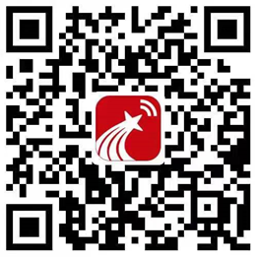
2. 打开移动图书馆第一次登陆点击“新用户注册”，有账号的可以直接手机收取验证码登陆。
3. 登录成功后，进入首页，在右上角邀请码中输入“hfkjtsg”。
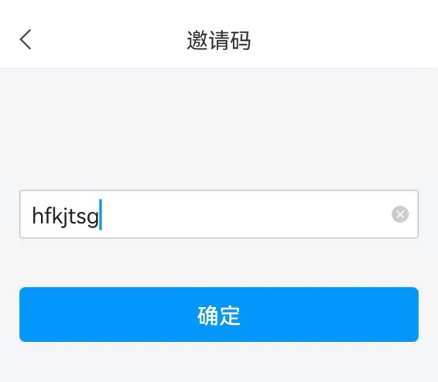

4.点击【21天打卡】微应用，，即可参加活动。
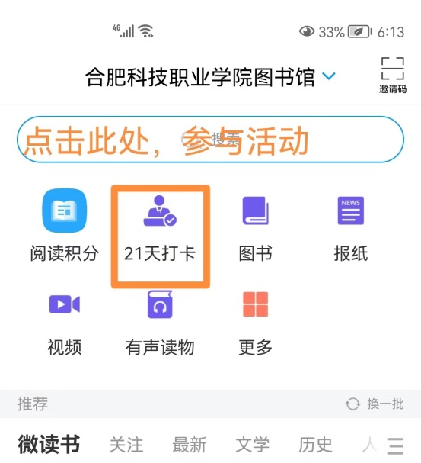
5.听完讲座后，点击视频下方【立即打卡】按钮，即视为打卡成功。
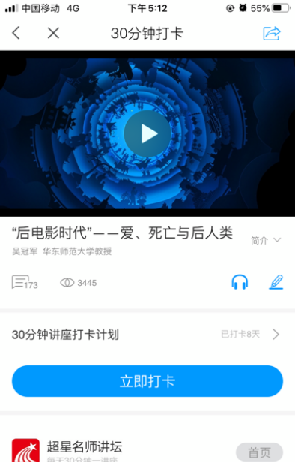
七、奖项设置
活动21天满卡者 ，随机抽取10位，送出精美盲盒礼品。

